Перечень индивидуальных образовательных достижений

Кузнецова Дмитрия Евгеньевича

№ п/п | Вид образовательных достижений |  | Описание индивидуальных образовательных достижений | Подтверждение уровня (факта) индивидуальных образовательных достижений | Самооценка образовательных достижений (индекс ИОД) | Примечания
1 | 2 |  | 3 | 4 | 5 | 6
Достижения в освоении основной образовательной программы
(образовательная активность)
1 | Уровень успеваемости за весь период обучения |  | Сдача экзаменационной сессии за 1 семестр | Ведомость промежуточной аттестации ПА-1 | СБу=4,3
2 | Уровень успеваемости за весь период обучения |  | Сдача экзаменационной сессии за 2 семестр | Ведомость промежуточной аттестации ПА-1 | СБу=4,5
3 | Уровень успеваемости за весь период обучения |  | Сдача экзаменационной сессии за 3 семестр | Ведомость промежуточной аттестации ПА-1 | СБу=4,75
 | Уровень успеваемости за весь период обучения |  | Сдача экзаменационной сессии за 4 семестр |  | СБу=4,7
 | Уровень успеваемости за весь период обучения |  | 5 семестр |  | 4
 | Уровень успеваемости за весь период обучения |  | Сдача экзаменационной сессии за 6 семестр | Ведомость промежуточной аттестации ПА-1 | СБу=3,5
 | Уровень успеваемости за весь период обучения |  | Сдача экзаменационной сессии за 7 семестр | Ведомость промежуточной аттестации ПА-1 | СБу=3,25
 | Уровень успеваемости за весь период обучения |  | Сдача экзаменационной сессии за 8 семестр | Ведомость промежуточной аттестации ПА-1 | СБу=3,3
 | Индекс ИОД по освоению основной образовательной программы |  |  |  | 32,4
Достижения в исследовательской и творческой деятельности
(творческая активность)
1 | Курсовая работа | Современные государственные (политические) режимы |  |  |  | Курсовая по ТГП.pdf
2 | Курсовая работа по КПРФ | Конституция Российской Федерации как источник организации прохождения службы в УИС |  |  |  | Курсовая работа по КПРФ.docx
3 | Международный открытый конкурс научных работ курсантов и студентов образовательных организаций ФСИН и МВД | «Ремесло окаянное» в рамках VII Международной недели творчества курсантов образовательных организаций ФСИН России «ВИВАТ, КУРСАНТЫ!» |  | 3 | 1 | Приложение 1
4 | Курсовая работа по УП |  |  |  |  | Курсовая работа по УП.docx
 | Индекс ИОД за творческую и исследовательскую активность
Достижения в общественной жизни
(социальная активность)
1 | Турнир по шахматам  12.11.17 |  | Участие в турнире по шахматам | Участие | 0,5
 | Подтягивания  15.10.18. |  |  | 2 | 2
 | Индекс ИОД за социальную активность
 | Итого суммарный индекс ИОД за весь период обучения

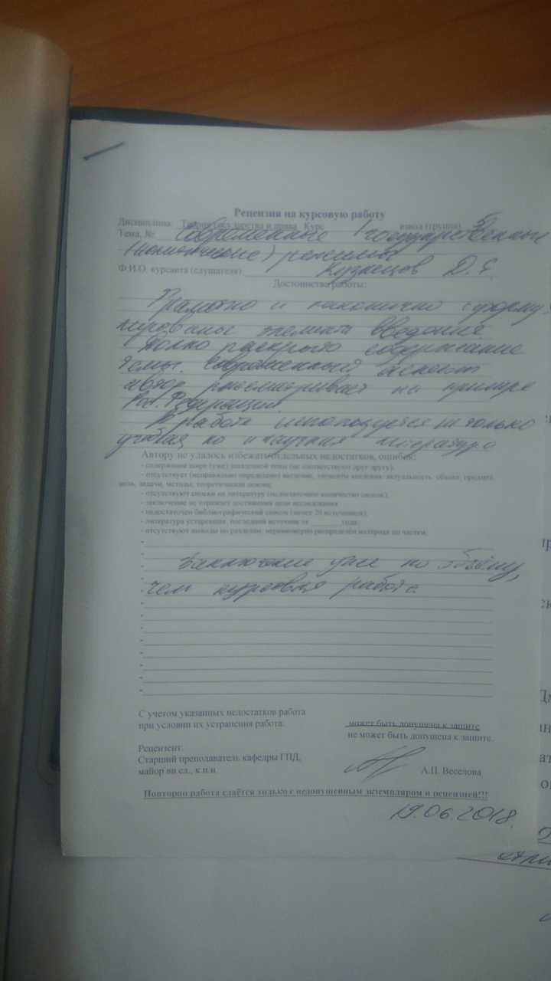
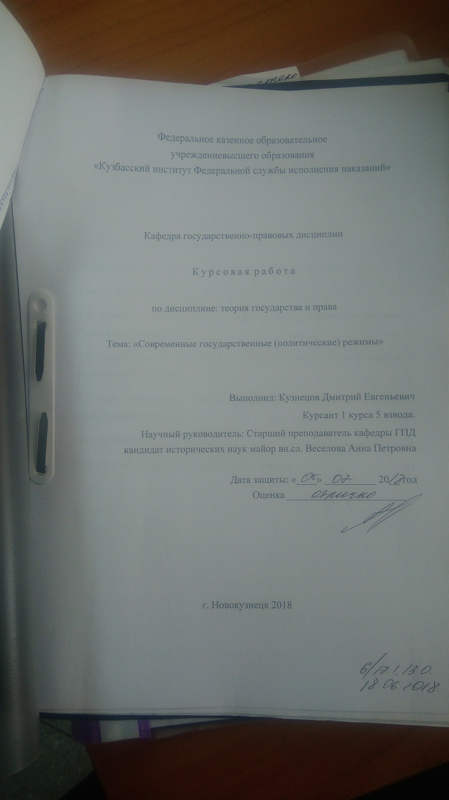
Приложение 1